初中物理串联电路计算中的定值电阻问题分析举隅
上海市第四中学 周文翔 200030
摘要：串联电路的分析与计算方法是初中物理中一个十分重要的技能，也是学生学习过程中的一大难点。而“求解串联电路中满足特定条件的定值电阻阻值或范围”又是串联电路分析与计算中对学生能力要求最高的问题类别之一。本文从串联电路动态分析的基础思想出发，归纳出串联电路中定值电阻阻值变化对电路各元件相关物理量的影响之特点，并枚举了运用这一特点解决一些串联电路计算中定值电阻问题的分析实例。
关键词：初中物理；电学；串联电路计算；串联电路动态分析。

串联电路的分析与计算方法是初中物理中一个十分重要的技能，也是学生学习过程中的一大难点。其重要，在于它不光是后续并联电路分析计算的前导，更是学生在今后更高学段中学习和解决电学问题的基础。其难度，则在于要解决串联电路计算问题，就要求学生需要熟练掌握欧姆定律、串联电路特点、串联电路的动态分析等一系列知识与技能。
而“求解串联电路中满足特定条件的定值电阻阻值或范围”（以下简称“定值电阻问题”）又是串联电路分析与计算中对学生能力要求最高、学生学习过程最困难的问题类别之一。在日常的教学过程中针对这类问题所采用的解决方法，有图像法、枚举法（分类讨论）或是基于枚举法思想同时结合串联电路特点后精简的分析方法（一般分析思路）。这些方法都能有效解决定值电阻问题，但又各有优劣。并且，上述三种方法在笔者看来实际上都更像是“用数学知识、思想解决物理问题”而非“用物理知识、思想解决物理问题”。因此，如果在教学过程中教师是基于上述三种分析方法来教授学生如何解决定值电阻问题的话，那么学生在学习和实践时遇到的困难实际上从物理层面转到了数学层面。故通过上述三种分析方法解决定值电阻问题后所提升的，主要是学生的数学能力。
因而笔者开始思考：是否可以主要通过物理分析过程而非数学方法处理来解决定值电阻问题呢？
如前文所述，一般要解决串联电路计算问题，就要求学生需要熟练掌握欧姆定律、串联电路特点、串联电路的动态分析等一系列的知识与技能。常规的串联电路计算问题通常会给出一个如图1所示的电路结构，并讨论电源电压不变时与定值电阻所串联的滑动变阻器阻值（或规格）改变而导致电路中各物理量变化的问题。
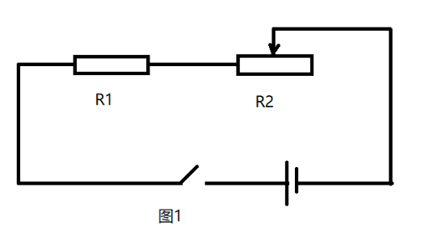
对于这一类问题，熟悉串联电路动态分析的学生可以利用“阻大压大电流小、阻小压小电流大”这一结论很方便地进行分析并解决。所谓的“阻大压大电流小、阻小压小电流大”指的是：在串联电路中，电源电压不变，当滑动变阻器连入电路的阻值变大时，其两端电压也变大，电路中的电流减小；反之，当滑动变阻器连入电路的阻值变小时，其两端的电压也变小，电路中的电流增大。这一结论可以说是大部分串联电路动态分析的基础。而当学生遇到定值电阻问题时，因为原先电路中“不变”的定值电阻可以被其他阻值的定值电阻替换——也就是定值电阻R₁成为了变量，于是导致分析难度对学生来说大大增加、甚至无从下手。
笔者认为，要破解这一难题的关键，就在于首先要理解串联电路中定值电阻究竟起到什么作用？定值电阻的阻值改变究竟会控制哪些物理量与其同步发生变化？
既然定值电阻问题的关键点在于定值电阻R₁可以由其他规格的定值电阻替换（为了便于分析我们仍用R₁来表示），那么就可以认为它实质上也相当于一个“变阻器”。于是原先的电路就转化为了如图2所示的结构。
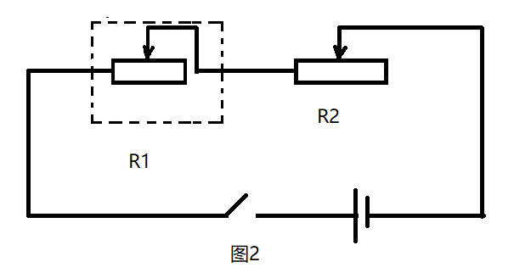
利用控制变量的思想通过简单的实验、分析后不难得到：串联电路中，电源电压不变时——
⒈定值电阻R₁的阻值越大，则：
- 通过电路的电流之最大值I_{max}越小，定值电阻R₁两端的电压之最大值U_{1max}越大，滑动变阻器两端的电压之最小值U_{2min}越小；
- 通过电路的电流之最小值I_{min}越小，定值电阻R₁两端的电压之最小值U_{1min}越大，滑动变阻器两端的电压之最大值U_{2max}越小；
⒉定值电阻R₁的阻值越小，则：
- 通过电路的电流之最大值I_{max}越大，定值电阻R₁两端的电压之最大值U_{1max}越小，滑动变阻器两端的电压之最小值U_{2min}越大；
- 通过电路的电流之最小值I_{min}越大，定值电阻R₁两端的电压之最小值U_{1min}越小，滑动变阻器两端的电压之最大值U_{2max}越大；
由欧姆定律及串联电路特点，可以得到电路中的电流与两串联电阻的线性关系：$I=\frac{U}{(R_{1}+R_{2})}$。根据这一线性关系直接推导，同样也能够得出上述结论。实际上，上述结论就是串联电路动态分析的推广。基于上述结论，不难看出定值电阻R1的阻值大小在如图1所示的串联电路中能够控制I_{max}、I_{min}、U_{1max}、U_{1min}、U_{2max}、U_{2min}这六个重要的数值同步发生变化。那么在实际分析过程中，就可以根据问题给出的条件信息有的放矢地去推理、解决问题了。下面，笔者就将基于上述结论（后文表述为“定值电阻变化四结论”），以具体问题来实践其分析过程。
例1：（2018•徐汇区一模）如图所示，电源电压为18伏保持不变，定值电阻R₁的阻值为20欧，滑动变阻器R₂标有“120Ω1A”字样，闭合电键S后，电流表示数如图所示。求：
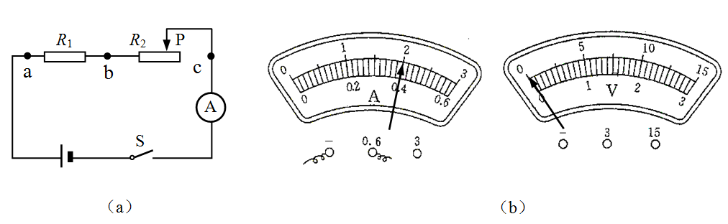
①电阻R₁两端的电压；
②现用电阻R₀替换电阻R₁，同时将一个电压表（该电压表0﹣3伏量程损坏）接入电路a、b、c中的某两点之间，要求：电流表、电压表选取合适的量程，在移动滑片P的过程中，两电表均能达到满刻度，且电路能正常工作，求替换电阻R₀的阻值范围。
本文中笔者主要针对原题第二小问进行分析：因电源电压为18伏，超过了电压表0-15伏量程，故电压表不可接在ac两点间，所以需要分析的只有电压表接在ab或bc两点间的情况。又由滑动变阻器允许通过的最大电流为1A这一条件，可以明确本题中电流表只能选择0-0.6A量程才可以能达到示数满偏情况。
若电压表接在ab两点间，则其测量对象为定值电阻R₀两端的电压，因R₀替换了原定值电阻R₁，为方便起见笔者仍然将其电压标记为U₁。根据串联电路动态变化的特点，易得此时电压表、电流表示数必然能够同时达到满偏情况，即：I_{max}=0.6A，U_{1max}=15V。
由欧姆定律易得：$R_{0}=\frac{U_{1max}}{I_{max}}=\frac{15V}{0.6A}=25Ω$。
若电压表接在bc两点间，则其测量对象为滑动变阻器R₂两端的电压，记作U₂。此时，电流表与电压表示数可能分别达到满偏，即：I_{max}=0.6A，U_{2max}=15V；也可能同时达到满偏，即：I_{max}=0.6A，U_{2min}=15V或I_{min}=0.6A，U_{2max}=15V。
于是，依据前文四结论1-①可知：定值电阻R₀越大，通过电路的电流之最大值I_{max}越小，定值电阻R₀两端的电压之最大值U_{1max}越大，滑动变阻器两端的电压之最小值U_{2min}越小。则：定值电阻R₀最大时，定值电阻R₀两端的电压之最大值U_{1max}最大，即（U_{1max}）_{大}=18V；滑动变阻器两端的电压之最小值U_{2min}最小，即（U_{2min}）_{小}=0V。而通过电路的电流之最大值I_{max}的数值，为保证符合题目要求“电流表示数满偏”之条件，必然有I_{max}=0.6A。
故列式：$R_{0max}=\frac{{\left(U_{1max}\right)}_{大}}{I_{max}}=\frac{18V}{0.6A}=30Ω$。
经过验证：$U_{2max}=I_{min}∙R_{2max}=\frac{U}{R_{0}+R_{\begin{aligned}2max \\ \end{aligned}}}∙R_{2max}=\frac{18V}{\left(30Ω+120Ω\right)}×120Ω=14.4V<15V$。即：此情况下电压表示数无法达到满偏，故舍去。
依据前文四结论1-②可知：定值电阻R₀越大，通过电路的电流之最小值I_{min}越小，定值电阻R₀两端的电压之最小值U_{1min}越大，滑动变阻器两端的电压之最大值U_{2max}越小。则：定值电阻R₀最大时，通过电路的电流之最小值I_{min}最小，定值电阻R₀两端的电压之最小值U_{1min}最大；滑动变阻器两端的电压之最大值U_{2max}为符合题目要求必然有U_{2max}=15V。
故列式：$R_{0max}=\frac{{\left(U_{1min}\right)}_{大}}{{\left(I_{min}\right)}_{小}}=\frac{{\left(U_{1min}\right)}_{大}}{{\left(U_{2max}\right)}_{小}}∙R_{2max}=\frac{\left(18V-15V\right)}{15V}×120Ω=24Ω$。
同理，依据前文四结论2-①可知：定值电阻R₀最小时，定值电阻R₀两端的电压之最大值U_{1max}最小，滑动变阻器两端的电压之最小值U_{2min}最大。U_{2min}最大只能达到电压表的满偏示数15V，此情况也就是上文分析伊始所罗列的两电表同时达到满偏，即：I_{max}=0.6A，U_{2min}=15V的情况。
故列式：$R_{0min}=\frac{{\left(U_{1max}\right)}_{小}}{I_{max}}=\frac{U-{\left(U_{2min}\right)}_{大}}{I_{max}}=\frac{\left(18V-15V\right)}{0.6A}=5Ω$。
依据前文四结论2-②可知：定值电阻R₀最小时，通过电路的电流之最小值I_{min}最大，定值电阻R₀两端的电压之最小值U_{1min}最小。I_{min}最大只能达到电流表的满偏示数0.6A，此情况也就是上文分析伊始所罗列的两电表同时达到满偏的另一种可能性，即：I_{min}=0.6A，U_{2max}=15V。
故列式：$R_{0min}=\frac{{\left(U_{1min}\right)}_{小}}{{\left(I_{min}\right)}_{大}}=\frac{U-U_{2max}}{{\left(I_{min}\right)}_{大}}=\frac{\left(18V-15V\right)}{0.6A}=5Ω$。可见据2-②所列示的结果与2-①是一致的。因此，综上所述本题答案为：电压表接在ab两点间时，R₀=25Ω；电压表接在bc两点间时，5Ω≤R₀≤24Ω。
例1的分析过程中，笔者为了完整展示串联电路中定值电阻阻值变化对整个电路影响的特点在具体问题分析中的运用，逐条运用了四结论代入原题条件进行分析。实际上在熟悉了定值电阻变化四结论后，实际运用时完全可以根据具体情况自行选择具体采用四结论中的哪两条来进行分析——盖因四结论中1-①与1-②针对的都是定值电阻阻值越大的情况，可择一而用——2-①与2-②也同样如此，都针对了定值电阻阻值越小的情况。而选取四结论的依据——所谓的“具体情况”，指的也就是I_{max}、I_{min}、U_{1max}、U_{1min}、U_{2max}、U_{2min}这六个重要的数值哪项或哪几项在题目中更明确、更易获得。所选用的结论包含的明确对象越多，分析难度自然越低。
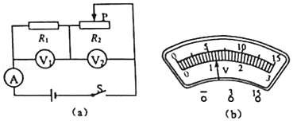
例2：（2018•徐汇区二模）如图（a）所示，电源电压为18伏，且保持不变，定值电阻R₁的阻值为5欧，滑动变阻器R₂标有“60Ω 1A”字样，两电压表的规格相同。闭合电键S后，电流表示数为0.6安，求：
①电压表V₁的示数
②电阻R₂接入电路的阻值
③现用定值电阻R₀替换电阻R₁，要求：移动变阻器的滑片P，使电压表V₁和V₂的指针分别都能处于如图（b）所示的位置，且电路正常工作
i）若电压表V₁和V₂的指针分别都能处于如图（b）所示的位置，电压表V₁和V₂的读数一定为 伏，理由是 。
ii）进一步分析题目要求可知，当电路中的电流I达到1A时电路中的总电阻最小，此时电压表V₂的示数为 （均选填“最大值”或“最小值“），可分析推出：R₀的最小阻值为 欧。
iii）通过计算求出定值电阻R₀的范围。
本文中笔者主要针对原题第三小问进行分析。由题可知，原电路电源电压为18伏，若两电压表中任意一个选择0-3V量程，则其示数为1.2V，根据串联电路电压特点：易得另一电压表示数必然会超过0-15V量程而导致电表损坏。所以两电压表的示数一定都为6V。
原题3-ii、3-iii两问实际上可以统一看作一个问题，3-ii实质上是3-iii的前置，目的在于展现学生思维过程的同时引导学生思考分析的方向。3-ii中提示了学生要研究电压表V₂的示数，根据串联电路动态变化的特点可知当电路中的电流最大时V₂的示数即滑动变阻器两端的最小电压U_{2min}。又根据题意可知，移动变阻器的滑片过程中必须保证两电压表示数分别都能达到6V，易得：U_{2min}≤6V，即滑动变阻器两端电压最小值的上限（U_{2min}）_{大}=6V。基于这一明确信息，就能判断3-ii中R₀最小值利用四结论中的2-①进行分析显然是最为便捷的。
故列式：$R_{0min}=\frac{{\left(U_{1max}\right)}_{小}}{I_{max}}=\frac{U-{\left(U_{2min}\right)}_{大}}{I_{max}}=\frac{\left(18V-6V\right)}{1A}=12Ω$。
解决了3-ii，那么3-iii实际上也就转化为了求解满足题意的替换定值电阻R₀的最大值。同样为了保证移动变阻器的滑片过程中两电压表示数分别都能达到6V，易得：U_{1min}≤6V，即替换后的定值电阻R₀两端电压最小值的上限（U_{1min}）_{大}=6V。根据串联电路电压特点，易得：（U_{2max}）_{小}=12V。于是就能判断采用四结论中的1-②进行分析的关键信息最完备。
故列式：$R_{0max}=\frac{{\left(U_{1min}\right)}_{大}}{{\left(I_{min}\right)}_{小}}=\frac{{\left(U_{1min}\right)}_{大}}{{\left(U_{2max}\right)}_{小}}∙R_{2max}=\frac{6V}{12V}×60Ω=30Ω$ 。
综上可知，满足题意的替换定值电阻R₀的阻值范围是：12Ω≤R₀≤30Ω。
在例2的分析过程中，笔者没有机械性地将四结论全部代入原题，而是依照前文所述有选择性地代入，使整个分析过程更为精简。
例3：（2017•徐汇区一模）在如图（a）所示电路中，电源电压为18伏且不变，电阻R₁的阻值为24欧，滑动变阻器R₂上标有“100欧1安字样，闭合电键S，电流表的示数为0.5安，求：
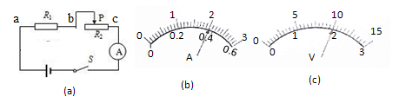
①电阻R₁两端的电压U₁；
②现用电阻R₀替换电阻R₁，同时将一电压表接入电路中，且电流表选用0﹣0.6A量程，电压表选用0﹣3V量程，要求：在移动变阻器滑片P的过程中，使电压表V和电流表A的指针均能到达图（b）（c）所示位置，且电路能正常工作；
i）若电压表接在ab两点之间，求替换电阻R₀的阻值范围；
ii）若电压表接在bc两点之间，求替换电阻R₀的阻值范围。
本文中笔者主要针对原题第二小问进行分析。根据原题②-i的相关信息可知，若电压表接在ab两点间，且保证两电表示数分别能够达到2V及0.4A，则有：U_{1min}≤2V≤U_{1max}≤3V，I_{min}≤0.4A≤I_{max}≤0.6A。
由四结论1-①列式：$R_{0max}=\frac{{\left(U_{1max}\right)}_{大}}{{\left(I_{max}\right)}_{小}}=\frac{3V}{0.4A}=7.5Ω$。
由四结论2-①列式：$R_{0min}=\frac{{\left(U_{1max}\right)}_{小}}{{\left(I_{max}\right)}_{大}}=\frac{2V}{0.6A}=3.3Ω$。
故当电压表接在ab两点间时替换定值电阻R₀的阻值范围是：3.3Ω≤R₀≤7.5Ω。
根据原题②-ii的相关信息可知，若电压表接在bc两点间，且保证两电表示数分别能够达到2V及0.4A，则有：U_{1max}≤18V，U_{2min}≤2V≤U_{2max}≤3V，I_{min}≤0.4A≤I_{max}≤0.6A。
由四结论1-①列式：$R_{0max}=\frac{{\left(U_{1max}\right)}_{大}}{{\left(I_{max}\right)}_{小}}=\frac{18V}{0.4A}=45Ω$。
由四结论2-②列式：$R_{0min}=\frac{{\left(U_{1min}\right)}_{小}}{{\left(I_{min}\right)}_{大}}=\frac{U-{\left(U_{2max}\right)}_{大}}{{\left(I_{min}\right)}_{大}}=\frac{18V-3V}{0.4A}=37.5Ω$。
故当电压表接在bc两点间时替换定值电阻R₀的阻值范围是：37.5Ω≤R₀≤45Ω。
综上，笔者认为：串联电路定值电阻变化四结论的获得过程——无论是通过实验归纳还是通过欧姆定律线性关系的推导——实际上就是对串联电路特点和动态分析的推广，学习四结论可以帮助学生更好地理解串联电路的动态变化过程。同时，利用四结论开展分析也是一种解决串联电路计算中定值电阻问题十分有效的方法——它能够帮助学生更好地理清思路，使整个分析过程更为精简、分析逻辑更为清晰。

